  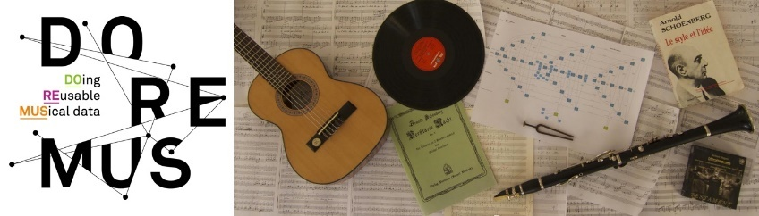

**Parcours : MASTER 1 INFORMATIQUE POUR LES SCIENCES IPS**

**MISE EN CORRESPENDANCE DE VOCABULAIRES DU DOMAINE DE LA MUSIQUE**

*Travail de recherche sur l’alignement de vocabulaires musicaux de deux grandes institutions culturelles*

*Réalisé par :*

**L’équipe de rechRRer  : BENDJOUDI Nassim,**

**DJERROUD Ilyes,**

**KEBLOUTI Wissam Loubna**

**Encadré par :** Mr. Konstantin TODOROV

2017/2018

Table des matières

INTRODUCTION : 3

Contexte du travail de recherche : 3

Schéma Global descriptif des taches effectuées : 3

1 Tache Préliminaire : Dresser l’état de l’art des mesures de similarités entre chaines de caractères 4

2 Tache N° 1 : Traitement d’un fichier sous Format Rdf 4

• Filtrage des doublons 4

3 Tache N°2 : Alignements des Termes Communs à la BNF et à Radio France 4

3.1 Première Implémentation de quelques mesures de similarités en Python 4

• Traitements nécessaires sur la fichier « Rameau » de Radio France 4

3.2 Analyse des structures et organisations des fichiers BNF et Rameau 4

• Etape de Normalisation des données à traiter 4

3.3 Deuxième implémentation des mesures sur une infime partie des données 4

4 Tache N°3 : Associer des Concerts de la base de données Du Philharmonie de Paris 4

INTRODUCTION :

Le projet DOREMUS (Doing Reusable Musical Data) auquel nous apportons contribution, a pour but de lier, mettre en correspondance plusieurs institutions culturelles et musicales telle que *La Bibliothèque Nationale de France* et *Radio France*, dans le but de créer un répertoire commun de connaissances d’une œuvre ou d’un opus. Permettant ainsi par la suite, la mise en place d’outils pédagogiques qui intègrent ces données référencées.

Contexte du travail de recherche :

Ce projet rentre dans le cadre du master 1 Informatique pour les sciences (IPS), plus précisément dans L’unité d’enseignement intitulée **Travail d’étude et recherche (TER),** qui permet deformer les étudiants, par la pratique, la recherche et la conception ainsi que l’élaboration et la coopération.

Schéma Global descriptif des taches effectuées :

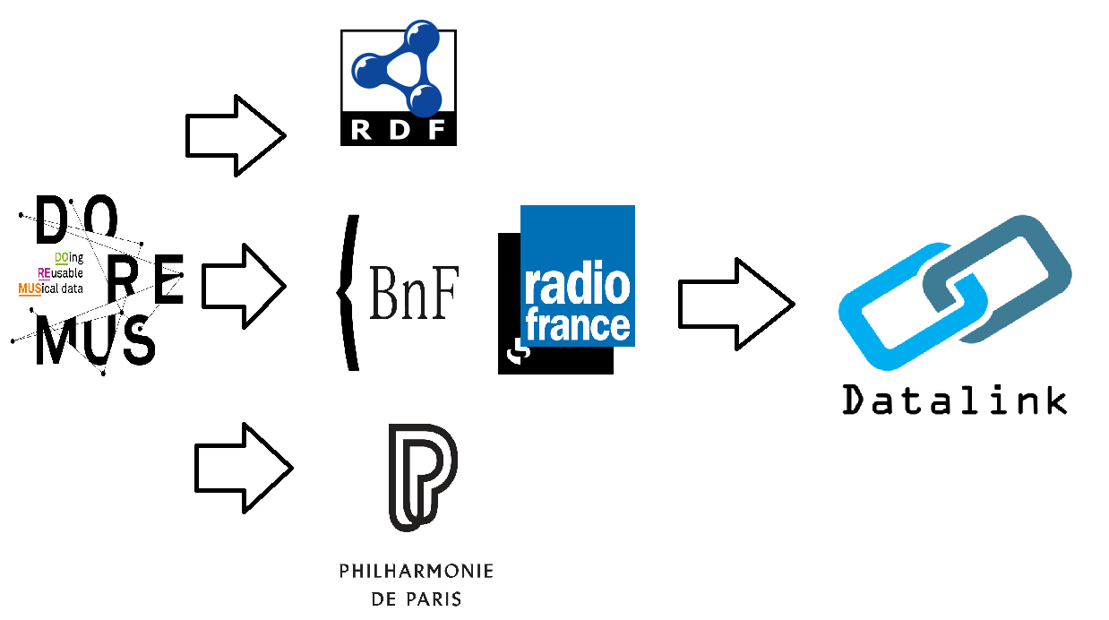

# Tache Préliminaire : Dresser l’état de l’art des mesures de similarités entre chaines de caractères

# Tache N° 1 : Traitement d’un fichier sous Format Rdf

* Filtrage des doublons

# Tache N°2 : Alignements des Termes Communs à la BNF et à Radio France

## Première Implémentation de quelques mesures de similarités en Python

* Traitements nécessaires sur le fichier « Rameau » de Radio France

## Analyse des structures et organisations des fichiers BNF et Rameau

* Etape de Normalisation des données à traiter

## Deuxième implémentation des mesures sur une infime partie des données

# Tache N°3 : Associer des Concerts de la base de données Du Philharmonie de Paris